Tragprofil für E-Line
TRILUX

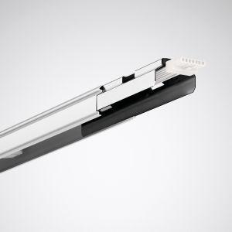Eigenschaften
Ausführung
1-längig, 2-längig, 3-längig, sonstige
Farbton
weiß
Innen-/Außenbereich
innen
Produkt
Ergänzungsprodukt
Werkstoff
Stahl
Breite (mm)
63,00
Höhe (mm)
41,00
Länge (mm)
1.475,00 - 4.425,00
Art des Zubehörs
Profil
Schutzart (IP)
IP20
Schutzklasse
I
Anzahl der Verdrahtungsadern
7,00
Querschnitt der Verdrahtungsadern (mm²)
2,50

